Определение содержания углекислого газа в воздухе по скорости звука

выполнили
Варданян Ашот, Б03-008д
Мкртчян Романос, Б03-008д
Оглавление
1. Теоретические сведения 3
1.1. Введение 3
1.2. Скорость звука в воздухе 3
2. Экспериментальная установка и результаты измерений 4
3. Заключение 7

Теоретические сведения

Введение
Скорость звука — скорость распространения упругих волн в среде: как продольных, так и поперечных, сдвиговых. Определяется упругостью и плотностью среды: как правило, в газах скорость звука меньше, чем в жидкостях, а в жидкостях — меньше, чем в твёрдых телах. Выражение для скорости звука не может быть получено из элементарных соображений, а следует из рассмотрения уравнений сохранения массы, импульса и энергии совместно с уравнением состояния газа и имеет следующий вид:
(1)
где α — скорость звука, γ — показатель адиабаты, μ — молярная масса, а R – универсальная газовая постоянная.

Скорость звука в воздухе
Воздух удобно представлять как смесь трех газов (по объему: азот – 78.1%, кислород – 21%, аргон – 0.9%) с добавками паров воды и углекислого газа. Количество паров воды при комнатных условиях близко к 1%, количество углекислого газа сильно зависит от конкретных условий, но, как правило, не превышает 1% по объему, а в стандартной атмосфере принимается равным – 0.03%.
Поскольку в данной лабораторной работе предполагается достаточно точное определение скорости звука, необходимо учитывать все перечисленные компоненты при расчетах по формуле (1), считая смесь N2 – O2 – Ar как один газ.
Показатель адиабаты для смеси газов рассчитывается следующим образом:
(2)
При анализе свойств комнатного воздуха можно ограничиться учетом следующих компонент: (N2, O2, Ar), H2O, CO2.

Экспериментальная установка и результаты измерений
Экспериментальная установка состоит из генератора волн давления, канала, в котором распространяются волны, микрофонов и регистрирующей аппаратуры.
Генератор на основе динамика предназначен для генерирования акустических волн регулируемой интенсивности и работает в импульсном режиме при разряде конденсатора через него (Рисунок 1: Экспериментальная установка).
Интенсивность волны и ее длительность регулируется напряжением конденсатора.
Преобразование волн давления в электрический сигнал осуществляется двумя микрофонами, расстояние между которыми составляет 1158 мм.
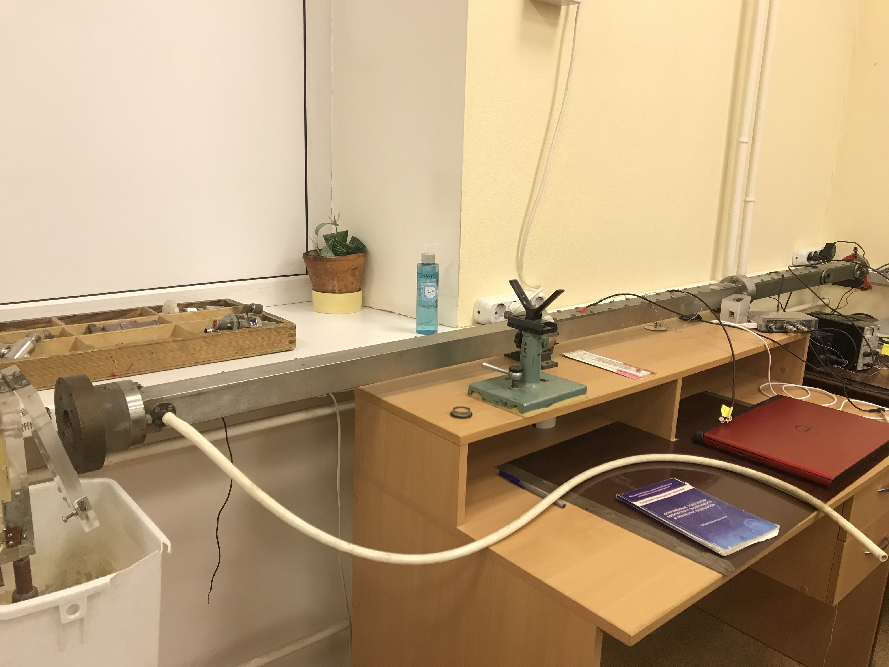
Рисунок 1: Экспериментальная установка
Используя данную установку измерим две скорости звука из данных эксперимента по отсчетам АЦП и времени. Для этого будем пользоваться формулой (1)
До того, как это сделать, надо провести нормировку данных АЦП. Мы использовали функцию MATLAB filter (a, b, x).
Для начала получим график относительного изменения давления у микрофонов в воздухе. Это нужно нам для нахождения скорости звука. Для визуализации наших измерений используем программу MATLAB.
Искать эту скорость будем по пикам соответствующих графиков.
Первый график можно увидеть на Фигура 1: Относительное изменение давления у микрофонов в воздухе.
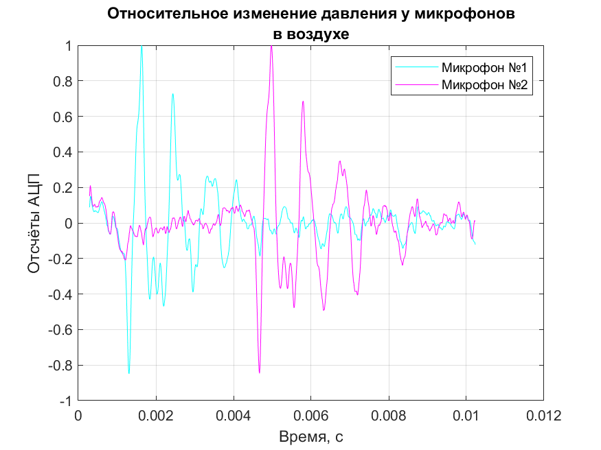
Фигура 1: Относительное изменение давления у микрофонов в воздухе
Анализируя график, можно примерно посчитать скорость звука в воздухе. Мы это снова проделали с помощью MATLAB, результат получился 345,6716 м/с.
Для воздуха из легких построим отдельный график.
Его можно увидеть на Фигура 2: Относительное изменение давления у микрофонов в воздухе из лёгких.
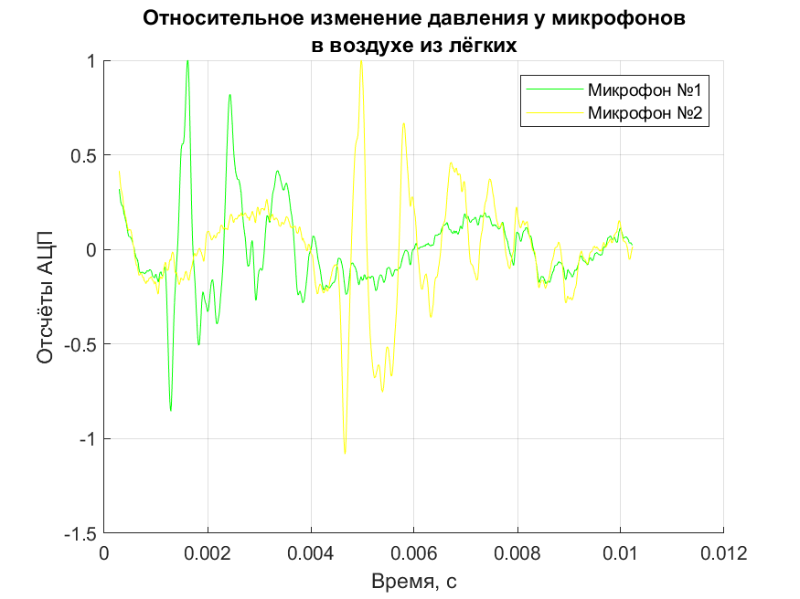
Фигура 2: Относительное изменение давления у микрофонов в воздухе из лёгких
Аналогичными вычислениями получаем, что скорость звука для воздуха из легких равна 344,6429 м/с.
Теперь, после проведенного нами анализа давления у микрофонов, можно приступить к получению графика зависимости скорости звука в зависимости от объемной доли углекислого газа и найдем объемную долю углекислого газа в трубе. Для этого сопоставим два графика и найдем их пересечение. Первый график — получается из теоретических соображений использую вышеуказанные формулы. Второй график — на основе наших экспериментальных данных
Его можно увидеть на Фигура 3: Зависимость скорости звука от объёмной доли углекислого газа.
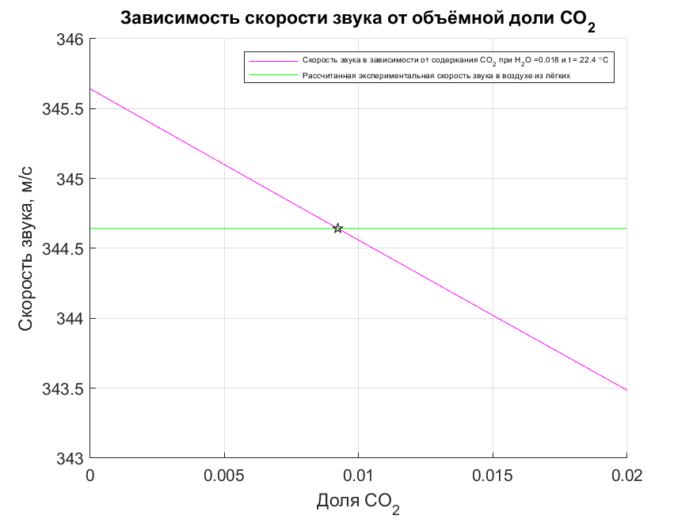
Фигура 3: Зависимость скорости звука от объёмной доли углекислого газа

Заключение
Предметом исследования нашей работы была скорость звука в смеси газов. Для измерения скорости звука, мы пользовались простейшими физическими соображениями, а именно, что скорость звука может быть измерена с помощью измерения задержки между регистрирующими сигналами. Для этого мы использовали микрофоны. Скорость звука зависит от разных характеристик среды, как плотность среды, температур и упругость. Мы провели анализ на основе всех этих соображений.
Однако, никакой эксперимент не может пройти без наличия погрешностей разрядность АЦП, погрешность микрофонов, эксперимент проведен при температуре выше, чем табличные данные, которые нам выдали при температуре 20 градусов Цельсия. Также, не стоит пренебрегать погрешностями измерительных приборов, как датчик температуры, прибора которым мерили длину трубы и прибор, которым измеряли объемную долю воды.
Данный эксперимент позволил качественным и количественным образами оценить скорость звука в двух различных средах (в воздухе и в воздухе из легких) с некой погрешностью..

